 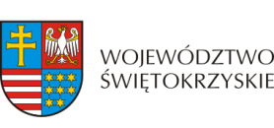 

Podpisanie umowy w ramach Działania 6.1 ,,Efektywność energetyczna   
w sektorze publicznym – ZIT KOF” w ramach Regionalnego Programu Operacyjnego Województwa Świętokrzyskiego na lata 2014-2020

W dniu **12 października 2017 roku** Zarząd Województwa Świętokrzyskiego pełniący funkcję Instytucji Zarządzającej RPOWŚ na lata 2014-2020 podpisał Umowę o dofinansowanie   
z **Gminą Piekoszów** na zadanie pn.: **„Zwiększenie efektywności energetycznej budynków użyteczności publicznej w gminie Piekoszów”** w ramach Działania 6.1 „Efektywność energetyczna w sektorze publicznym – ZIT KOF”. Koszt całkowity inwestycji wynosi: 2 334 897,10PLN, w tym kwota dofinansowania z **EFRR:** **1 658 602,65** **PLN**.